大学物理测试卷（热学I）

一、填充题（40分）
1．（4’）2 g氢气和2 g氦气分别装在两个容积相同的封闭容器内，温度也相同。（氢气分子视为刚性分子）
（1）氢分子与氦分子的平均平动动能之比 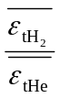= ______；
（2）氢气与氦气分子压强之比 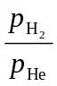= ______；
（3）氢气与氦气内能之比 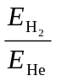= ______。
2．（4’）分子的平均动能公式 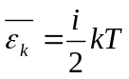（i是分子的自由度）的适用条件是_____________；室温下1 mol 双原子分子理想气体的压强p，体积为V，则此气体分子的平均动能为 ______。
3．（4’）在平衡状态下，已知理想气体分子的麦克斯韦速率分布函数为f(v)，分子质量为m，最可几速率为v_{p}，试说明下列各式的物理意义：
（1）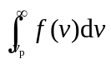表示：__________________________________________________；
（2）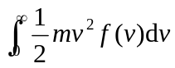表示：_____________________________________________。
4．（4’）图示的曲线分别表示了氢气和氦气在同一温度下的麦克斯韦分子速率的分布情况，由图可知，氦气分子的最可几速率为 ，氢气分子的最可几速率为 。
f
(
v
)
1000
v
(
m/s
)
O
5．（4’）容器中储有1 mol的氮气，压强为1.33 Pa，温度为7 ℃，则（1）1m³中氮气的分子数为 ______；（2）容器中的氮气的密度为 ______；（3）1m³中氮分子的总平动动能为 ______。
6．（4’）在容积为V的容器内，同时盛有质量为M₁和质量为M₂的两种单原子分子的理想气体，已知此混合气体处于平衡状态时它们的内能相等，且均为E，则混合气体压强p= ______；两种分子的平均速率之比 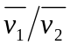= ______。
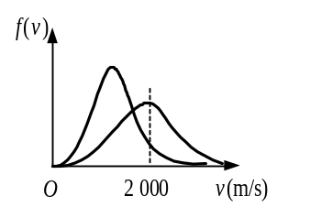
7．（4’）一定量的理想气体贮于某一容器中，温度为T，气体分子的质量为m，根据理想气体分子模型和统计假设，分子速度在x方向的分量的下列平均值为：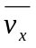= ，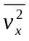= 。
8．（4’）图示的两条f(v) ~ v曲线分别表示氢气和氧气在同一温度下的麦氏速率分布曲线，由图上数据可得氢气分子的最可几速率为 ；氧气分子的最可几速率为 。
9．（4’） 一定量的理想气体，经等压过程从体积V₁压缩到体积V₂ = V₁/2，则平均自由程之比 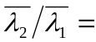___________，平均速率之比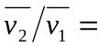____________。
10．（4’） 在相同温度下，2 mol的氮气和1 mol氦气的分子平均动能之比为_____________；气体内能之比为___________________。
二、计算题（共60分）
1．（5’） 导体中自由电子的运动可以看作类似于气体分子的运动（通常称作电子气），设导体中共有N个自由电子，其中电子的最大速率为中v_{F}，称作费米速率。已知电子速率在v ~ v + dv间的概率密度为
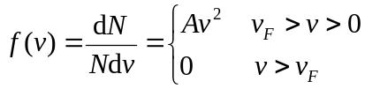
（a）求常数A；
（b）求电子的最概然速率和平均速率。
2．（5’）1 kg某种理想气体，分子平动动能总和是1.86×10⁶ J，已知每个分子质量是3.34×10⁻²⁷ kg，试求气体的温度。
3．（10’）有2×10⁻³ m³刚性双原子分子理想气体，其内能6.75×10² J。（1）试求气体的压强；（2）设分子总数为5.4×10²²个，求分子的平均平动动能及气体的温度。
4．（10’）有1 mol刚性多原子分子的理想气体，原来的压强为1.0 atm，温度为27 ℃，若经过一绝热过程，使其压强增加到16 atm，试求：（1）气体内能的增量；（2）在该过程中气体所做的功；（3）终态时，气体的分子数密度。
5．（10’）将1 kg氦气和M kg氢气混合，平衡后混合气体的内能是2.45×10⁶ J，氢分子平均平动动能是6×10⁻²¹ J，求氢气质量m 。
6．（10’）容器内有11 kg二氧化碳和2 kg氢气（两种气体均视为刚性分子的理想气体），已知混合气体的内能是8.1×10⁶ J，求：（1）混合气体的温度；（2）两种气体分子的平均动能。（CO₂的摩尔质量为44×10⁻³ kg/mol）
v
(m/s)
f
(
v
)
O
1000
He
7．（10’）氦气的速率分布曲线如图所示，试在图上画出同温度下氢气的速率分布曲线的大致情况，并求氢气在该温度时的最可几速率和方均根速率。

大学物理测试卷（热学II）

一、填充题（50分）
1．（4’）不规则地搅拌盛于良好绝热容器中的液体，液体温度在升高，若将液体看作系统，则：（1）外界传给系统的热量 ______ 零；（2）外界对系统作的功 ______ 零；（3）系统的内能的增量 ______ 零。（填大于，等于，小于）
2．（4’）热力学第二定律的克劳修斯叙述是： ；开尔文叙述是： 。
3．（3’）一热机由温度为727 ℃的高温热源吸热，向温度为527 ℃的低温热源放热，若热机在最大效率下工作，且每一循环吸热2000 J，则此热机每一循环作功 J。
4．（4’）一定量的某种理想气体在等压过程中对外作功为200 J，若此种气体为单原子分子气体，则该过程中需吸热 ______ J；若为双原子分子气体，则需吸热 ______ J。
5．（3’） 一定量的理想气体，在p — T图上经历一个如图所示的循环过程（a→b→c→d→a），其中a→b，c→d两个过程是绝热过程，则该循环的效率η=_________________。
T (K)
O
p (atm)
a
d
c
b
300
5
6．（4’）有一卡诺热机，用29 kg空气为工作物质，工作在27℃的高温热源与-73℃的低温热源之间，此热机的效率= ，若在等温膨胀的过程中气缸体积增大2.718倍，则此热机每一循环所作的功为 。（空气的摩尔质量为29×10⁻³kg/mol）
7．（4’）所谓第二类永动机是指 ，它不可能制成是因为违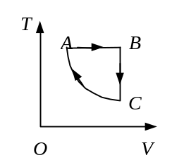背了 。
8．（6’）1 mol理想气体（设为已知）的循环过程如T - V图所示，其中CA为绝热过程，A点状态参量（T₁，V₁）和B点的状态参量（T₁，V₂）为已知，试求C点的状态参量：
V_{C} = ；T_{C} = ；p_{C} = 。
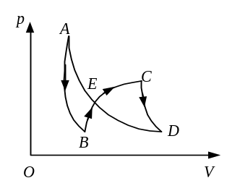
9．（6’）一定量理想气体，从同一状态开始把其容积由压缩到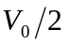，分别经历以下三种过程；（1）等压过程；（2）等温过程；（3）绝热过程。其中： 过程外界对气体作功最多， 过程气体内能减小最多； 过程气体放热最多。
10．（4’）如图所示，AB、CD是绝热过程，DEA是等温过程，BEC是任意过程，组成一循环过程，若图中ECD所包围的面积为70 J，EAB所包围的面积为30 J，DEA过程中系统放热100 J，则
（1）整个循环过程（ABCDEA）系统对外作功为 ；
（2）BEC过程中系统从外界吸热为 。
11．（4’）给定的理想气体（比热容比为已知），从标准状态（p₀, V₀, T₀）开始，作绝热膨胀，体积增大到三倍，膨胀后的温度T= ，压强p= 。
12．（4’）1 mol 理想气体在气缸中进行无限缓慢的膨胀，其体积由V₁ 变到V₂。
(1) 当气缸处于绝热情况下时，理想气体熵的增量 ΔS = 。
(2) 当气缸处于等温情况下时，理想气体熵的增量 ΔS = 。
13．一定量的理想气体向真空作绝热自由膨胀，体积由V₁ 增至V₂，在此过程中气体的内能_________，熵__________ (填增加、减少或不变)。

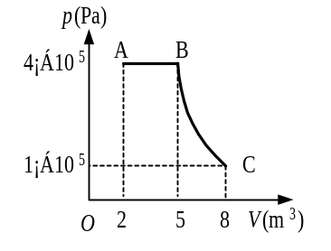
二、计算题（共50分）
1．（5’）一定量的单原子分子理想气体，从A态出发经等压过程膨胀到B态，又经绝热膨胀到C态，如图所示，试求这全过程中气体对外所作的功，内能的增量以及吸收的热量。
2．（5’）将1 mol理想气体等压加热，使其温度升高72 K，传给它的热量等于1.60×10³ J，求：
（1）气体所作的功A；（2）气体内能的增量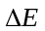；（3）比热容比。
3．（5’）3 mol温度为T₀=273 K的理想气体，先经等温过程体积膨胀到原来的5倍，然后等容加热，使其末态的压强刚好等于初始压强，整个过程传给气体的热量为8×10⁴ J，试画出此过程的p-V图，并求这种气体的比热容比值。
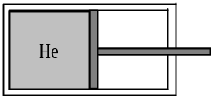
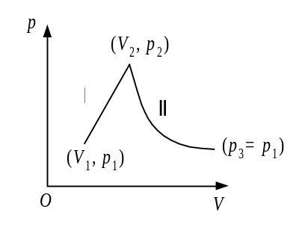
4．（5’）如图，器壁与活塞均绝热的容器中间被一隔板等分为两部分，其中左边贮有1 mol处于标准状态的氦气（可视为理想气体），另一边为真空，现先把隔板拉开，待气体平衡后，再缓慢向左推动活塞，把气体压缩到原来的体积，求氦气的温度改变多少？
5．（5’）1 mol刚性双原子分子的理想气体，开始时处于p₁ = 1.01×10⁵ Pa，V₁ = 10⁻³ m³的状态，然后经图示直线过程Ⅰ变到p₂ = 4.04×10⁵ Pa，V₂ = 2×10⁻³ m³的状态，后又经过方程为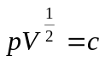（常量）的过程Ⅱ变到压强p₁ = p₃ = 1.01×10⁵ Pa的状态。求：
（1）在过程Ⅰ中气体吸的热量；
（2）整个过程气体吸的热量。
A
He
B
O₂

6．（10’）如图，在刚性绝热容器中有一可无摩擦移动而不漏气的导热隔板，将容器分为A、B两部分，各盛有1mol的He气和O₂气（氧气分子可视为刚性理想气体分子），初态He气和O₂的温度各为300 K和600 K，压强均为一个标准大气压。试求
O
p
C
B
D
A
V
（1）整个系统达到平衡时的温度 T和压强 p；
（2）He气和O₂气各自熵的变化

7．（5’）一定量的理想气体经历如图所示的循环过程，A → B和C → D是等压过程，B → C和D → A是绝热过程．已知：T_{C} ＝303 K，T_{B} ＝ 403 K。
试求:此循环的效率。

8．（10’）如图，有一除底部外均为绝热的气筒，被一固定切导热的板隔成 A、B两部分，两部分分别盛有 1 mol 理想气体的氮及1 mol 理想气体的氦。将334 J 的热量从底部供给气体，气筒活塞上的压强始终保持等压。试求过程中A部和B部各吸收的热量及温度的变化。（导热板的热容量可以忽略）
B
A
He
N₂
∼

热学I答案：
一、填充题：
1．1；2；10/3
2．理想气体处于热平衡状态；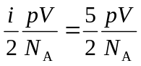
3．分子分布在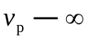区间的分子数占总分子数的百分比；分子平动动能的平均值
4．1000 m/s；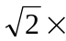 1000 m/s
5．3.44×10²⁰；1.6×10⁻⁵ kg/m³；2 J
6．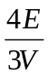；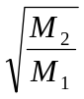；提示：内能相等→摩尔数相等→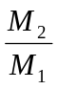= 摩尔质量比
7．0，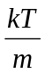（m为分子质量）
8．2000 m/s；500 m/s
9．1 : 2；: 2
10．5 : 3；10 : 3

二、计算题
1．解 （a）由归一化可以求得常数A
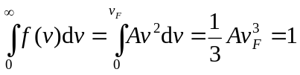
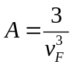
（b）设最概然速率v_{p}，由概率密度函数可知，在 v = v_{F}概率密度取最大值，因此 v_{p} = v_{F}
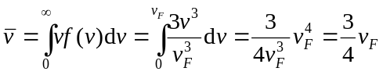
2．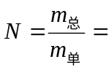0.30×10²⁷ J，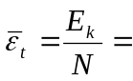6.2×10⁻²¹ J；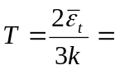300 K.
3．（1）设分子数为N，则内能， 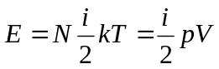，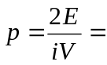1.35×10⁵ Pa，
（2）由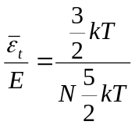，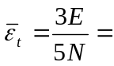7.5×10⁻²¹ J . 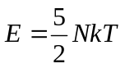，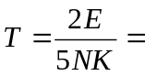362 K.
4．（1）多原子分子i = 6，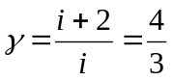，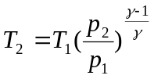= 600 K，
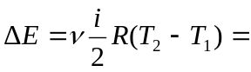7479 J，
（2）A = -7 479 J；
（3）p₂= nkT，n = 1.96×10²⁶个/ m³.
5．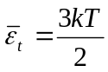，290K，E_{He}=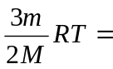9.04×10⁵ J；
E_{H2} = E - E_{He}=1.55×10⁶ J；E_{H2} =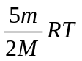，m_{H2} = 0.51 kg.
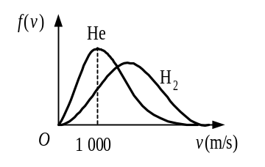
6．（1）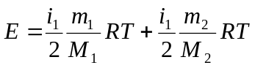，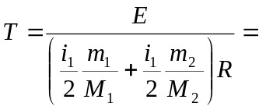300 K，
（2）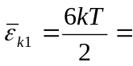1.24×10⁻²⁰ J，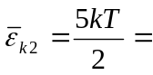1.04×10⁻²⁰ J.
7． 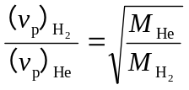，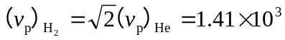m/s，
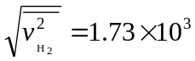m/s.

热学II答案：
一、填充题：
1．等于；大于；大于
2．热量不可能自动地从低温物体传向高温物体
；唯一效果是热全部转变为功的过程是不可能的.

3．400
4．500；700
5．25%
6．33.3%；8.31×10⁵ J
7．从单一热源吸热，在循环中不断对外作功的热机；热力学第二定律.
8．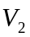；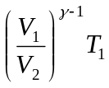；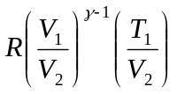。
9．（3）；（1）；（1）
10．40 J，140 J
11．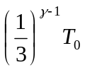；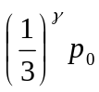
12．0；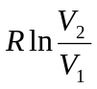
13．不变；增加

二、计算题
1．解： 由图可看出p_{A}V_{A}=p_{C}V_{C}
从状态方程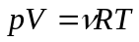可知T_{A}=T_{C}.
因此全过程A→B→C的=0，
B→C过程是绝热过程，有Q_{BC}=0，
A→B过程是等压过程，
有J.
故全过程A→B→C的 Q = Q_{BC} + Q_{AB} = 30×10⁵ J.
根据热力学第一定律Q = A +得
全过程A→B→C 的A = Q - = 30×10⁵ J.
2．解：（1）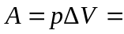598 J；
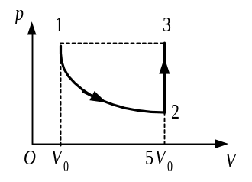
（2）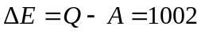 J；
（3）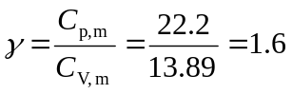
3．解： 12，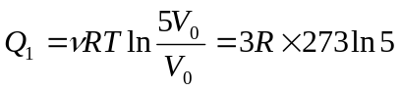 J.
23，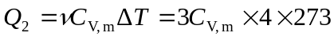 J.
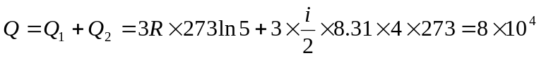J.
i=5，双原子气体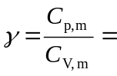1.4.
4．解： 绝热膨胀 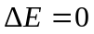，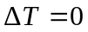，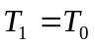，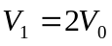，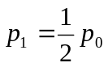.
绝热压缩至（p₂, V₀, T₂）
所以，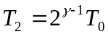，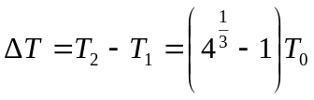，
T₀=273 K，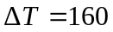 K.
5．解： p₁=1.01×10⁵ Pa，p₂=4.04×10⁵ Pa，V₁=10⁻³ m³，V₂=2×10⁻³ m³，
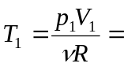12.15 K，T₂ = 97.23 K.
2→3：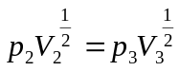，V₃ = 32×10⁻³ m³，T₃ =388.3 K.
Ⅰ过程中吸热： 2020 J.
Ⅱ过程中吸热：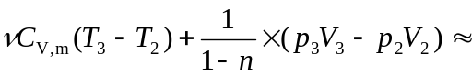10895 J. 总吸热 = 12915 J。
6．解：(1) 将 He 和 O₂作为一个系统，因为容器是绝热刚性的，所以系统进行的过程与外界没有热量交换，系统对外不做功。由热力学第一定律可知，系统总内能始终保持不变，即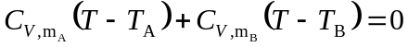
所以：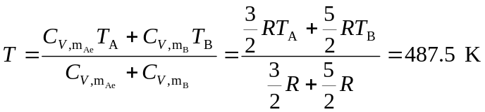
设状态A、B两部分初态的体积为V_{A}、V_{B}，末态的体积为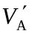、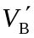，则有
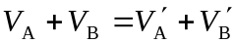
由状态方程
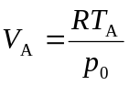，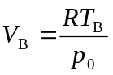， 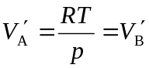，
代如上式，可得：
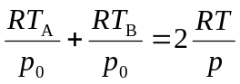
所以 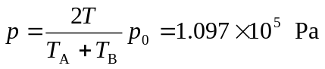
(2) 由理想气体的克劳修斯熵变公式
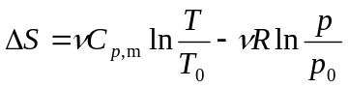
可求得He气熵变
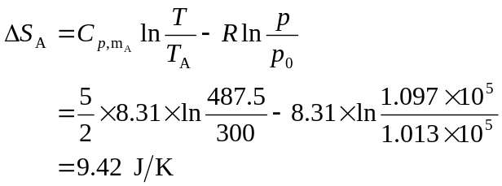
同理，O₂气熵变
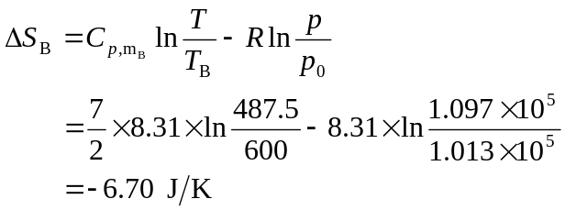
(系统的熵变
符合熵增加原理。)

7．解：由于 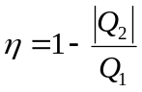
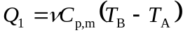
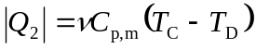
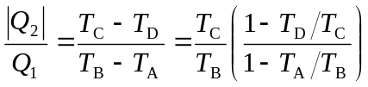
根据绝热过程方程得到：
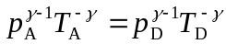
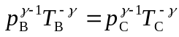
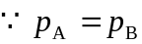，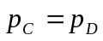
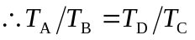
故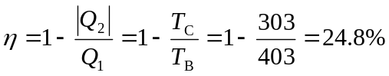
(该循环效率的表达式与卡诺循环相似，但并不是卡诺循环。其原因是：1、卡诺循环是由两条绝热线和两条等温线构成，而这个循环则与卡诺循环不同；2、式中T₁、T₂的含意不同，本题中T₁、T₂只是温度变化中两特定点的温度，不是两等温热源的恒定温度。)

8．解：由于隔板导热，A、B两部分气体最终的温度应相等，因而两部分气体的温度增量也相等，即把A、B两部分气体作为一个系统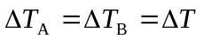，在系统所经历的过程中，外界压强保持不变，因此B 中气体的初、终态的压强p_{B} 也相同，整个过程中系统对外界作的功为
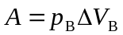
由B部分气体的状态方程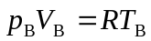可得
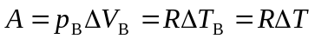
由热力学第一定律可知，系统吸收的热量
式中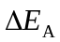、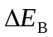是A、B两部分气体内能的增量。因为A部是氮气，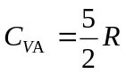，同理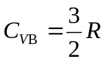，所以，
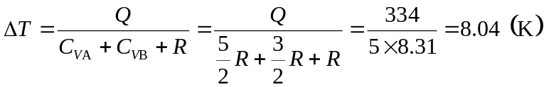
由于 A 部分气体经历的是等体过程，因此 A 部分气体吸收的热量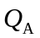为
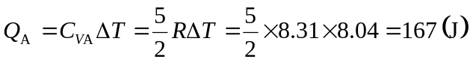
A 部分气体吸收的热量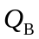为
（本题中所经历的过程可以不是准静态过程。由于热力学第一定律是热学中的能量守恒定律，因此它可以求解各种热学过程能量交换问题。）

